高一物理秋季班（学生版）

|  |  |  |  |  |  |
| --- | --- | --- | --- | --- | --- |
| 教师 | |  | 日期 |  | |
| 学生 | |  | | | |
| 课程编号 | |  | 课型 | 复习 | |
| 课题 | | 共点力的平衡（二） | | | |
| 教学目标 | | | | | |
| 1、知道什么是动态平衡  2、用旋转矢量法解决动态平衡问题  3、用相似三角形法解决动态平衡问题 | | | | | |
| 教学重点 | | | | | |
| 1、矢量三角形在动态平衡中的应用 | | | | | |
| 教学安排 | | | | | |
|  | 版块 | | | | 时长（分钟） |
| 1 | 知识点回顾 | | | | 5 |
| 2 | 知识点讲解 | | | | 45 |
| 3 | 课堂练习 | | | | 60 |
| 4 | 课堂总结 | | | | 10 |
| 5 | 回家作业 | | | | 40 |

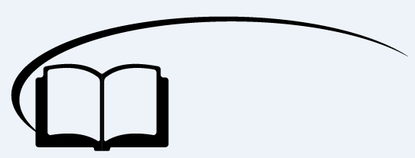

共点力的平衡二

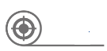

**知识点回顾**

一、共点力作用下物体的平衡

1、物体保持________或者做________，物体就处于平衡状态。

2、共点力作用下物体的平衡条件：________________________

二、共点力平衡的几条重要推论

1、二力平衡：如果物体在两个共点力的作用下处于平衡状态，这两个力必定大小相等，方向相反

2、三力平衡：如果物体在三个共点力的作用下处于平衡状态，其中任意两个力的合力一定与第三个力大小________，方向________。表示三力的矢量可以形成________。

3、多力平衡：如果物体受多个力作用处于平衡状态，其中任何一个力与________大小相等，方向相反。

三、正交分解法

物体受到三个或三个以上力的作用时，常用正交分解法列平衡方程求解：方程的形式是：________

【思考】除了正交分解法以外，还有没有其他求解共点力平衡问题的方法？

动态平衡，相似三角形，正弦定理，三力平衡汇交定理



**知识点讲解**

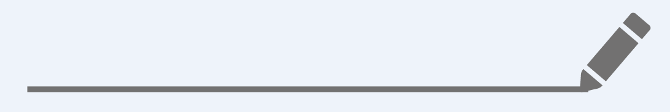

知识点一：旋转矢量法

1. 动态平衡

平衡问题中的一部分力是变力，是动态力，力的大小和方向均要发生变化，所以叫动态平衡，这是力平衡问题中的一类难题。

当物体受三力作用而处于平衡状态时，其合力为零，三个力的矢量依次首尾相连，构成闭合三角形，当物体所受三个力中两个发生变化而又要维持平衡关系时，这个闭合三角形仍然存在，只不过形状发生改变而已，比较前后这些不同形状的矢量三角形，各力的大小及变化就一目了然了。

二、旋转矢量法的解题步骤

1、选某一状态对物体进行受力分析

2、根据平衡条件画出平行四边形，对力进行平移后画出力的矢量三角形

3、根据已知量的变化情况，画出三角形形的边角变化

4、确定未知量大小、方向的变化

三、适用范围

旋转矢量法适用于物体所受的三个力中，有一个力为恒力（通常为重力，也可以是其他力），另一个力的大小变化，第三个力则大小、方向均发生变化的问题，对变化过程进行定性分析。

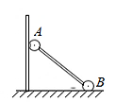【例1】如图所示，两个质量都是*m*的小球*A*和*B*，用轻杆连接后斜放最小。在墙上处于平衡状态。已知墙面光滑，水平地面粗糙。现将A球向下移动一小段距离。两球再次达到平衡，那么，将移动后的平衡状态和原来的平衡状态比较，墙对*A*的支持力和轻杆上的压力*F*的变化情况是 （ ）

A．*N*变大，*F*变大 B．*N*变小，*F*变大

C．*N*变小，*F*变小 D．*N*变大，*F*变小

【例2】如下图所示，物体*m*在三根细绳悬吊下处于平衡状态，现用手持绳*OB*的*B*端，使*OB*缓慢向上转动，且始终保持结点*O*的位置不动，

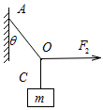（1）分析*AO*、*BO*两绳中的拉力如何变化?

（2）求*F*2的最小值

【例3】如图所示，在做“验证力的平行四边形定则”的实验时，用*M*、*N*两个测力计通过细线拉橡皮条的结点，使其到达*O*点，此时*α*＋*β*＝90º。然后保持*M*的读数不变，而使*α*角减小，为保持结点位置不变，可采用的办法是 （ ）

*M*

*N*

*O*

*α*

*β*

A．减小*N*的读数同时减小*β*角

B．减小*N*的读数同时增大*β*角

C．增大*N*的读数同时增大*β*角

D．增大*N*的读数同时减小*β*角



**课堂练习**

1、如图所示，重物*G*用*OA*和O*B*两段等长的绳子悬挂在半圆弧的架子上，*B*点固定不动，*A*端由顶点*C*沿圆弧向*D*移动，在此过程中，绳子*OA*上的张力将 （ ）

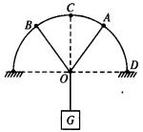A．由大变小 B．由小变大

C．先减小后增大 D．先增大后减小

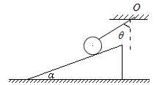2、质量为*m*的小球用细线悬挂在*O*点，并置于倾角为*α*的光滑斜面上，细线与竖直方向的夹角*θ*>*α*。试分析：在斜面缓慢右移，*θ*逐渐减至0º的过程中，小球受到的细线拉力和斜面的支持力如何变化？极值各是多少？

3、如图所示，一个重力*G*的匀质球放在光滑斜面上，斜面倾角为*α*，在斜面上有一光滑的不计厚度的木板挡住球，使之处于静止状态。今使板与斜面的夹角*β*缓慢增大，问：在此过程中，挡板和斜面对球的压力大小如何变化？

*β*

*α*

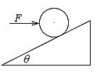4、在倾角为*θ*的光滑斜面上放置质量为*m*的圆柱体，在力*F*的作用下处于静止状态，现使*F*从水平方向逆时针选装，为使圆柱体始终保持静止，力*F*将变化，当转过*α*角后，力*F*又恢复到原来大小，则*α*＝______



知识点二：相似三角形法

**（1）相似三角形：**正确作出力的三角形后，如能判定力的三角形与图形中已知长度的三角形（几何三角形）相似，则可用相似三角形对应边成比例求出三角形中力的比例关系，从而达到求未知量的目的。

**（2）条件：**往往涉及三个力，其中一个力为恒力，另两个力的大小和方向均发生变化，且原题中有明确的几何三角形，则此时用相似三角形分析。相似三角形法是解平衡问题时常遇到的一种方法，解题的关键是正确的受力分析，寻找力三角形和结构三角形相似。

【例1】如图所示，两球*A*、*B*用一根较硬的轻弹簧相连，球*B*用长为*L*的细绳悬于*O*点，球*A*固定在*O*正下方，且点*O*、*A*之间的距离恰为*L*，系统平衡时绳子所受的拉力为*T*1。现把*A*、*B*间的弹簧换成一根较软的轻弹簧，仍使系统平衡，此时绳子所受的拉力为*T*2，则*F*1与*F*2的大小之间的关系为 （ ）

A．*T*1>*T*2 B．*T*1＝*T*2 C．*T*1<*T*2 D．无法确定

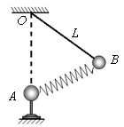

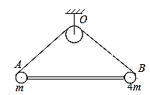【例2】两个质量为*m*和4*m*的质点*A*、*B*之间用轻杆固定，并通过长为*l*的轻绳在光滑的定滑轮上，求系统平衡时，*OA*、*OB*段绳长各位多少？



**课堂练习**

1、将一轻弹簧一端固定在内壁光滑、半径为*R*的半球形容器底部*O*＇处（*O*为球心），弹簧另一端与质量为*m*的小球相连，小球静止于*P*点。已知容器与水平地面之间的动摩擦因数为*μ*，*OP*与水平地面之间的夹角为*θ*＝30º。下列说法正确的是 （ ）

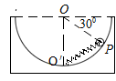A．小球受到弹簧的力为拉力

B．轻弹簧对小球的作用力大小为*mg*/2

C．容器对小球的作用力大小为*mg*

D．弹簧对小球的作用力为

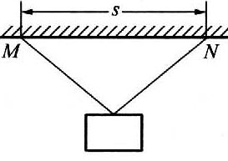2、两根长度相同的轻绳，下端悬挂一质量为*m*的物体，上端分别固定在水平天花板上的*M*、*N*点，*M*、*N*两点间的距离为*s*，如图所示。已知两绳所能承受的最大拉力均为*T*，则每根绳的长度不得短于_______________。

3、两根杆子构成的一个架子下面挂着一个重为*G*＝6N的重物，已知*AB*杆长5cm，*BC*杆长7cm，*AC*距离3cm。假设杆子只在沿杆方向有力的作用。求*AB*杆，*BC*杆的受力大小？

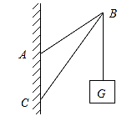



**课堂总结**

解三力平衡问题，最终是归纳为解三角形问题

如果围成的三角形为直角三角形，则可用勾股定理或用三角函数来解题

如果围成的是一般三角形，则可用相似三角形

1、使用矢量三角形解题的优势在哪里？

2、使用旋转矢量法，受力要满足什么条件？旋转矢量法和相似三角形应用时的区别？



**回家作业**

1、如图所示，用绳索将重球挂在墙上，不考虑墙的摩擦。如果把绳的长度增大一些，则球对绳的拉力*F*1和球对墙的压力*F*2的大小变化情况是 （ ）

A．*F*1增大，*F*2减小



B．*F*1减小，*F*2增大

C．*F*1和*F*2都减小

D．*F*1和*F*2都增大

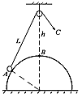2、半径为*R*的球形物体固定在水平地面上，球心正上方有一光滑的小滑轮，滑轮到球面*B*的距离为*h*，轻绳的一端系一小球，靠放在半球上的*A*点，另一端绕过定滑轮后用力拉住，使小球静止，如图所示，现缓慢地拉绳，在使小球由到*B*的过程中，半球对小球的支持力*N*和绳对小球的拉力*T*的大小变化的情况是 （ ）

A.*N*变大，*T*变小

B.*N*变小，*T*变大

C.*N*变小，*T*先变小后变大

D.*N*不变，*T*变小

3、如图所示上海世博会江苏城市案例馆中的穹形门窗。在竖直放置的穹形光滑支架上，一根不可伸长的轻绳通过轻质滑轮悬挂一重物*G*。现将轻绳的一端固定于支架上的*A*点，另学科网(www.zxxk.com)--教育资源门户，提供试卷、教案、课件、论文、素材及各类教学资源下载，还有大量而丰富的教学相关资讯！一端从*B*点沿支架缓慢地向*C*点靠近（*C*点与*A*点等高）．则绳中拉力大小变化的情况是 （ ）

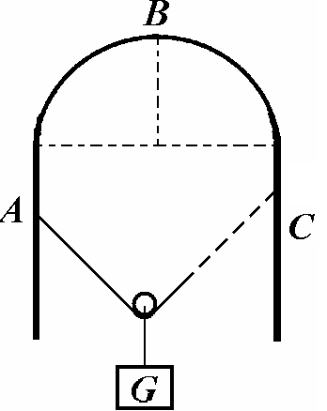A．先变小后变大

B．先变大后不变

C．先变小后不变

D．先变大后变小

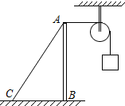4、如图所示，竖直杆*AB*在绳子*AC*的拉力作用下使整个装置处于平衡状态，若绳*AC*加长，使点*C*缓慢向左移动，杆*AB*仍竖直，且处于平衡状态，那么*AC*的拉力*TA*和杆*AB*所受的压力*N*与原来相比，下列说法正确的是 （ ）

A．*TA*增大，*N*减小

B．*TA*减小，*N*增大

C．*TA*和*N*均增大

D．*TA*和*N*均减小

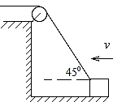5、用绳通过定滑轮牵引物块，使物块在水平面上从图示位置开始沿地面做匀速直线运动，若物块与地面间的动摩擦因数*μ*<1，滑轮的质量及摩擦不计，则在物体运动过程中，以下判断正确的是 （ ）

A．绳子拉力保持不变

B．绳子拉力将不断增大

C．地面对物体的摩擦力将不断减小

D．物体对地面的压力不断减小

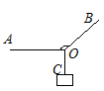6、如图所示，物体*G*用两根绳子悬挂，开始时绳*OA*水平，现将两绳同时顺时针转过90°，且保持两绳之间的夹角*α*不变（*α>*90º），物体保持静止状态，在旋转过程中，设绳*OA*的拉力为*F*1，绳*OB*的拉力为*F*2，则 （ ）。

A．*F*1先减小后增大 B．*F*1先增大后减小

C．*F*2逐渐减小 D．*F*2最终变为零

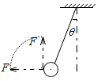7、用一细绳悬挂一只小球，用外力*F*把小球拉至绳偏离竖直方向*θ*角。保持*θ*不变，改变外力*F*的方向，*F*由水平方向缓慢变为竖直方向上，则在此过程中*F*的大小变化情况是_______绳的张力大小变化情况_______

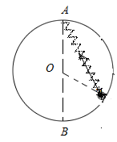8、如图所示，小圆环重*G*，固定的竖直大环的半径为*R*，接触面光滑，求小环在大环上静止时，轻弹簧对小球的作用力为*F*，求弹簧与竖直方向的夹角*θ*？

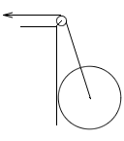9、用一根轻质细绳通过小定滑轮拉着一个质量为*m*，半径为*R*的实心球，当它沿光滑的竖直墙壁缓慢向上运动至某处时细绳断了，若绳所能承受的最大拉力为*F*（*F*>*G*）,求当球心距离定滑轮多远时将要落下？（定滑轮半径忽略不计）

1. 小球*A*和*B*之间用轻杆固定，并通过两根细绳固定在*O*点，*O*＇*O*为竖直方向，且刚好为轻杆的中点，整个装置静止不动，求两个球质量*mA*和*mB*的大小关系？

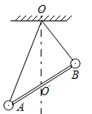

11、如图所示，在水平天花板与竖直墙壁间，通过不计质量的柔软绳子和光滑的轻小滑轮悬挂重物*G*＝40N，绳长*L*＝2.5m，*OA*＝1.5m，求绳中拉力的大小，并讨论：

*O*

*A*

*B*

*C*

*G*

（1）当*B*点位置固定，*A*端缓慢左移时，绳中拉力如何变化？

（2）当*A*点位置固定，*B*端缓慢下移时，绳中拉力又如何变化？